Topologie počítačové sítě
Pracovní list
Zadání:
Zkontrolujte, monitorujte a zjistěte chyby počítačové sítě dle zadání a realizujte pomocí aktivity v PT:
K úloze vypracujte protokol (jako docx soubor) v následujícím tvaru:
- Titulní list
- Zadání
- Kopie obrazovky z aplikace Packet Tracer (vložit jako obrázek)
- IP adresace
- Závěr (hodnocení)
Zkontrolujte, monitorujte a zjistěte chyby počítačové sítě dle zadání a realizujte pomocí aktivity v PT:
Máte přepínanou síť dle přiloženého schématu viz Obrázek 1. Přepínač sw-2 a sw-3 má na portech 1-10 přiřazenou VLAN1 a na portech 11-20 VLAN2. Ostatní porty mohou sloužit jako trunk. Do VLAN1 s názvem MNGMT je připojen PC s OS Windows a Server pro monitorovací protokoly. Do VLAN2 s názvem GUEST je připojen PC s OS Windows.
Adresace: MNGMT – 192.168.1.0/24 (FD00::/32); GUEST – 192.168.100.0/25 (FD00:0001::/32). Propoje mezi přepínači jsou řešeny optickými propoji, ostatní metalickým propojem. Hraniční směrovač R1 a směrovač ISP je nastaven. Veřejná přidělená IP adresa směrovači R1 je 100.200.100.2/30 (2001:718:1800:6::1/64). Přístup ke všem aktivním prvkům je řešen pomocí protokolu SSH. Použijte monitorovací protokoly a diagnostické nástroje OS Windows. Zjistěte chyby a navrhněte optimální řešení.
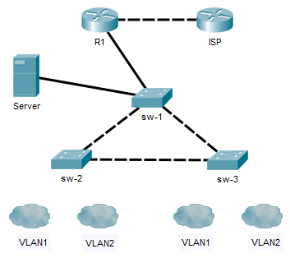
Obrázek 1
Vytvořenou aktivitu v aplikaci Packet Tracer si zálohujte do PC pro další použití.
IP adresace sítě: (s chybami!)
ISP:
Veřejná IP adresa: 100.200.100.2
Maska sítě: 255.255.255.252
R1:
Veřejná IP adresa: 100.200.100.4
Maska sítě: 255.255.255.252
IPv6: 2001:718:1800:6::1/64
MNGMT:
Adresní prostor: 192.168.1.0/24
Maska sítě: 255.255.255.0
Výchozí brána: 192.168.1.1
IPv6: FD00::/32
GUEST:
Adresní prostor: 192.168.100.0/25
Maska sítě: 255.255.255.128
Výchozí brána: 192.168.100.1
IPv6: FD00:0001::/32
SERVER:
IP adresa: 192.168.1.10/24
Maska sítě: 255.255.255.0
Výchozí brána: 192.168.1.1
IPv6: FD00::/32
PC:
IP adresa: 192.168.100.10/25
Maska sítě: 255.255.255.192
Výchozí brána: 192.168.100.100
IPv6: FD00:0002::/32

